Korekty do programu sprawdzanie.
Nowe dodatki
- Dokumenty do sprawdzenia (webd.pro)

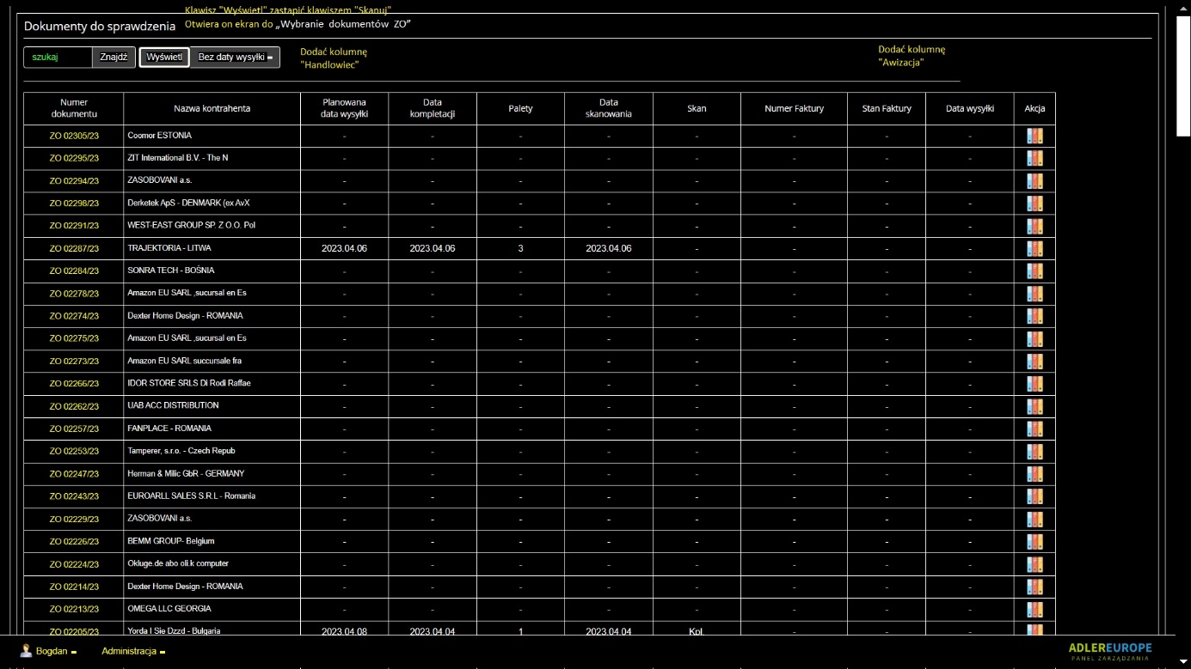

W okienku wyszukiwarki, dodać wyszukiwanie po „Nazwa kontrahenta”

Dodać klawisz „Skanuj” do skanowania wielu dokumentów ZO, punkt 3

Dodać kolumnę „Handlowiec”

Dodać kolumnę „Awizacja” z linkiem do ekranu „Awizacja” punkt 12

- W bazie adlerlok_export, dodać nową tabelę „tb_trader” z dwiema kolumnami:
trader_name
trader_mail
Dodawanie i edytowanie handlowców tylko poprzez cPanel

Handlowcy chcieli by otrzymywać na swój adres email, informację o zakończeniu skanowania ich ZO Skan = Kpl

Do każdego ZO przypisany jest handlowiec podczas kompletacji
Po naciśnięciu klawisza „Zatwierdź skanowanie”
na ekranie http://export.adlerlok.webd.pro/AdlerExport/OrderDetails/58108
powinny być wysyłane dwa maile:
- na adres mailowy handlowca
- na adres magazynu magazyn2@adler.com.pl
w treści maila, link do zatwierdzonego „Raportu skanowania” http://export.adlerlok.webd.pro/AdlerExport/OrderCheckReport/58108

- W bazie „adlerlok_ sandbox” trzeba dodać w tabeli „td_locations” nową kolumnę
„ sequence”. Będą w niej 3 cyfry oznaczające kolejność zbierania modeli w magazynie.
Do każdej lokalizacji jest przypisany unikalny 3 cyfrowy numer kolejności zbierania
„sequence”
W pliku „kolej.xlxsx” są lokalizacje z przypisanym numerem kolej ( sequence )

- „Wybranie dokumentów ZO” do skanowania lub zbierania towaru w magazynie (Kompletacji ).
Po zeskanowaniu, kodu EAN z numerem dokumentu:

- Wyświetli się nowy ekran ( projekt s16b )

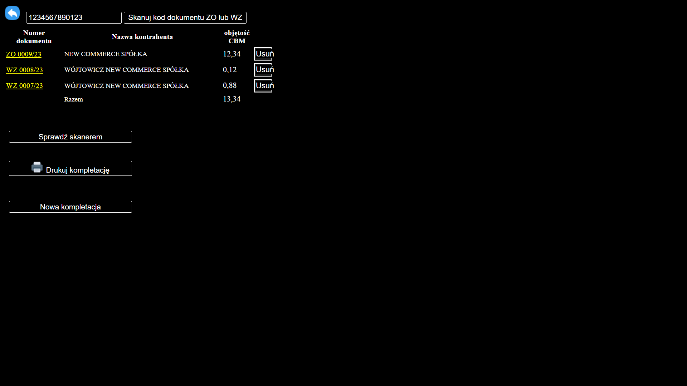

- Strzałka cofa do ekranu Dokumenty do sprawdzenia (webd.pro)

- W bazie adlerlok_expot, dla każdego użytkownika utworzyć tabelę „tb_completion_id”
z kolumnami:
„order_id” = „order_id” z „tb_order_positions” baza „adlerlok_export”
„model” = „model” z „tb_order_positions” baza „adlerlok_export”
„ilość_dokument” = „items” z „tb_order_positions” baza „adlerlok_export”
„ilość_sprawdzona” = suma sprawdzonych ilości tego modelu z „tb_order_counted_models”
„ilość_pozostała” = „ilość_dokument” - „ilość_sprawdzona”
„ean_szt” = „ean_article” z „tb_articles” baza „adlerlok_sandbox”
„ean_kartonu” = „ean_box” z „tb_articles” baza „adlerlok_sandbox”
„ilość_w_kartonie” = „item_in_box” z „tb_articles” baza „adlerlok_sandbox”
„cbm” = „”cbm” z „tb_articles” baza „adlerlok_sandbox”
„numer_ZO” = „nr_zo” z „tb_orders” baza „adlerlok_export”
„kontrahent” = „client” z „tb_orders” baza „adlerlok_export”
„ean_ZO” = „ean” z „tb_orders” baza „adlerlok_export”
„lok” = „location_id” dla „main =1” z „tb_rem_cargos” baza „adlerlok_sandbox”
„kolej” = „sequence” z „td_locations” baza „adlerlok_sandbox”
„nazwa” = „name” z „tb_articles” baza „adlerlok_export”

- Każdorazowe naciśniecie klawisza „Nowa kompletacja”, usuwa poprzednio zapisane dane w tabeli „tb_completion_id”
i zaciąga nowe po zeskanowaniu numeru ean ZO:

- „Nr dokumentu” = „nr_ZO” z „tb_completion_id” baza „adlerlok_export”
z linkiem do wyświetlenia „Zbiorcze ZO”

- Nazwa kontrahenta = „kontrahent” z „tb_completion_id” baza „adlerlok_export”

- Objętość CBM = suma objętości towaru z całego ZO z „tb_completion_id”

- „Usuń” , usuwa już zeskanowany dokument z tabeli tb_completion_id

- „Sprawdź skanerem” - wyświetla się nowy ekran do skanowania,
punkt 5 ( projekt s11-18k-4.html )

- „Drukuj zbiorcze ZO” , punkt 6

- „Nowa zbiorówka” usuwa wszystkie dane z tabeli „tb_completion_id”
dla użytkownika i odświeża stronę.

- Wyświetl komunikat o błędzie „Inny kontrahent” , jeśli „Nazwa kontrahenta” jest inna niż w pierwszym zeskanowanym numerze ZO. Komunikat powinien być zatwierdzany, TAK lub NIE. Komunikat dźwiękowy „inny.mp3”

- Wyświetl komunikat o błędzie „Numer dokumentu, jest już zeskanowany”, jeśli zeskanowy numer ZO jest już zapisany w „tb_completion_id”. Komunikat dźwiękowy „jest.mp3”
Zeskanowany numer nie jest dodawany do „tb_completion_id”.

- „Sprawdź skanerem”

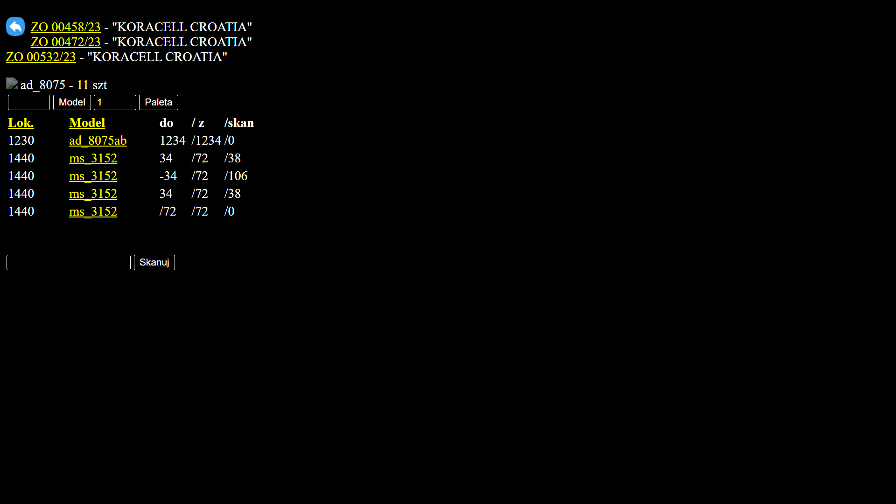

Skanowanie wybranych dokumentów ZO.
Ekran wyświetla się po naciśnięciu klawisza „Sprawdź skanerem” na ekranie (punkt 4 )
„Wybranie dokumentów ZO” do skanowania”

- Strzałka cofa do ekranu (punkt 4 ) „Wybranie dokumentów ZO do skanowania”

- Numery ZO = „numer_ZO” z „tb_completion_id”
z linkiem do strony dotychczasowego skanowania
http://export.adlerlok.webd.pro/AdlerExport/OrderDetails/58983

- Nazwa kontrahenta = „kontrahent” z „tb_completion_id”

- Ostatnio zeskanowany model z ilością

- Okienko do wyszukiwania modelu po 4 cyfrach modelu.

- Okienko do wpisywania numeru sprawdzanej palety, domyślnie = 1
Numer palety zapisuje się do „palete_num” w „tb_order_counted” baza „adlerlok_export”

- Kolumna „Lok.”, z numerami lokalizacji M,
Link z nagłówka „Lok”, sortuje według kolejności „td_locations” „ sequence”.

- Kolumna „Model”, z listą modeli
Link z nagłówka „Model” = sortuje według modelu.
Domyślnie , sortowanie według modelu

- Link z modelu, otwiera okno do ręcznego wpisania ilości sztuk lub kartonów
http://export.adlerlok.webd.pro/AdlerExport/EditOrderItem/58921/3/cr_7306

-- „do” = „ilość_pozostała” z „tb_completion_id „
Jeśli „do” = „ilość_dokument” to kolor „grey”
Jeśli „do” < „ilość_dokument” oraz „do” jest większa od zera , kolor „green”
Jeśli „do” < jest mniejsza od zera , kolor „red”
-- /z = „ilość_dokument” z „tb_completion_id” , kolor „grey”
-- /skan = „ilość_sprawdzona” z „tb_completion_id” , kolor „blue”

Po zeskanowaniu kodu EAN produktu lub kartonu,
- na górze po numerami ZO, wyświetla o zeskanowanym ostatnio modelu i jego „ilości_skan” jak dotychczas.

- jeśli „ilość_skan” <= „ilość pozostała” z „tb_completion_id” dla modelu z „order_id”
to dodaj zeskanowaną lub wpisaną ilość sztuk lub kartonów do
„tb_order_counted_models” (jak dotychczas)

zaciągnij do „tb_completion_id” nową „ilość_sprawdzona” i „ilość_pozostała”
z „tb_order_counted_models” bazy „adlerlok_export”

-- jeśli „ilość_skan” > „ilość pozostała” z „tb_completion_id” dla modelu z „order_id”
to dodaj „ilość pozostała” do „tb_order_counted_models” dla modelu z „order_id”

zaciągnij do „tb_completion_id” nową „ilość_sprawdzona” i „ilość_pozostała”
z „tb_order_counted_models” bazy „adlerlok_export”

resztę dodaj do „tb_order_counted_models” dla modelu z następnym „order_id”

zaciągnij do „tb_completion_id” nową „ilość_sprawdzona” i „ilość_pozostała”
z „tb_order_counted_models” bazy „adlerlok_export”
dla modelu z następnym „order_id”

-- jeśli po dodaniu do modelu z ostatnim „order_id”
pozostanie „ilość_skan = 0 ,
--- to odświeża stronę „Sprawdź skanerem” z komunikatem ok.mp3
--- to wyświetla komunikat „Za dużo zeskanowanych, model, sztuk”
oraz TAK do ręcznego potwierdzenia. Komunikat dźwiękowy za_duzo.mp3

-- jeśli zeskanowanego modelu nie odnaleziono w kolumnie „model” w „tb_completion_id”
to wyświetl komunikat „Nie ma tego modelu w zamówieniu”
oraz TAK dla ręcznego potwierdzenia. Komunikat dźwiękowy nie_ma.mp3

- Okienko skanera

- Drukuj „Zbiorcze ZO z wybranych dokumentów ZO”
Wielkość czcionki i odstępy tak jak w załączonym pliku s22k.pdf

- Numery ZO = „numer_ZO” z „tb_completion_id”

- Nazwa kontrahenta = „kontrahent” z „tb_completion_id”

- Lp. =
- Nazwa = „nazwa” z „tb_completion_id”
- Index Model = „model” z „tb_completion_id”
- Ilość = „ilość_pozostała” z „tb_completion_id”
- Lokal = „lok” z „tb_completion_id”
- CBM = „Ilość” x „CBM” z „tb_completion_id”

- Poniżej projekt ekranu do wydruku „Zbiorczego ZO”
Sortowanie modeli w kolejności „ kolej” z „tb_completion_id”

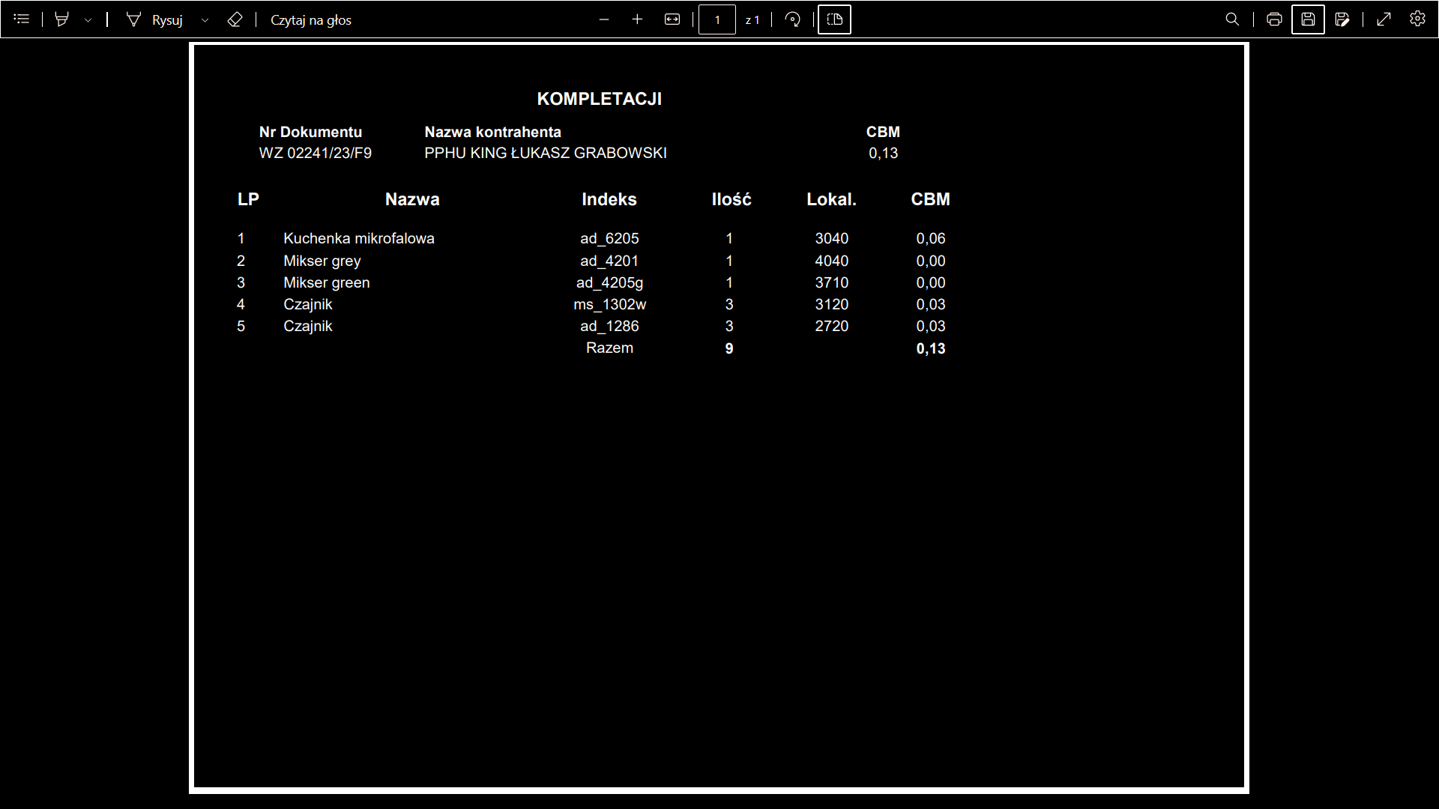

- Awizacja wysyłki.
do tb_inovices dodać cztery kolumny
data awizacji
godzina od
godzina do
uwagi

Na ekranie punkt 1 , w kolumnie „Awizacja wysyłki” powinno się wyświetlać w trzech wierszach z linkiem aktywnym dla uprawnień „Admin, Magazyn, Handlowiec”
w pierwszym wierszu: data awizacji
w drugim wierszu pod nim: godzina od – do
w trzecim, jeśli są wpisane uwagi: napis „uwagi”
Po naciśnięciu linku wyświetli się ekran do wprowadzania i edycji awizacji.

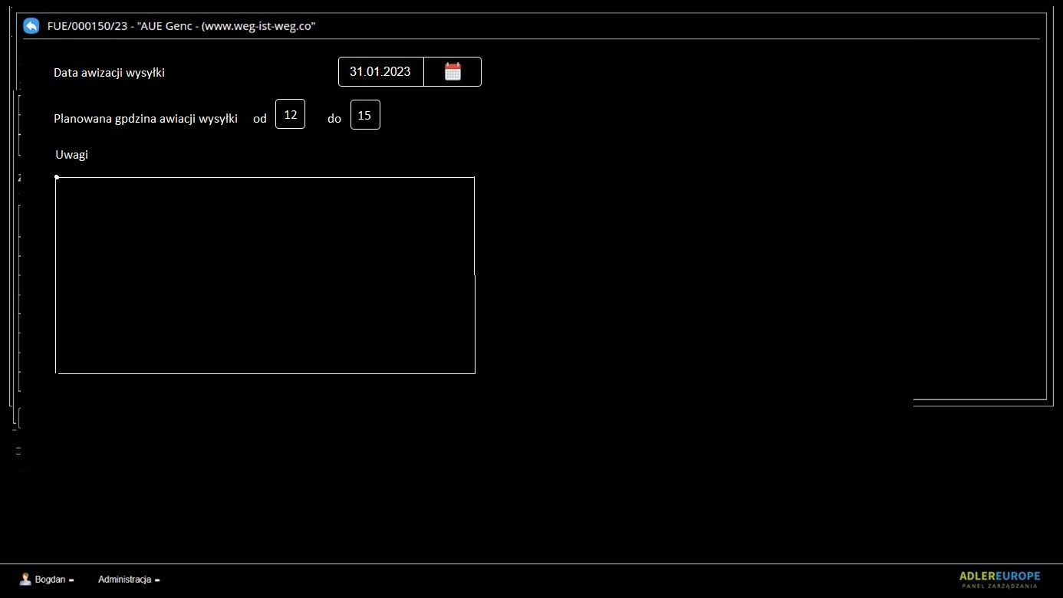

Poprawki do dotychczasowej wersji

- Na ekranie Kompletacja (webd.pro)

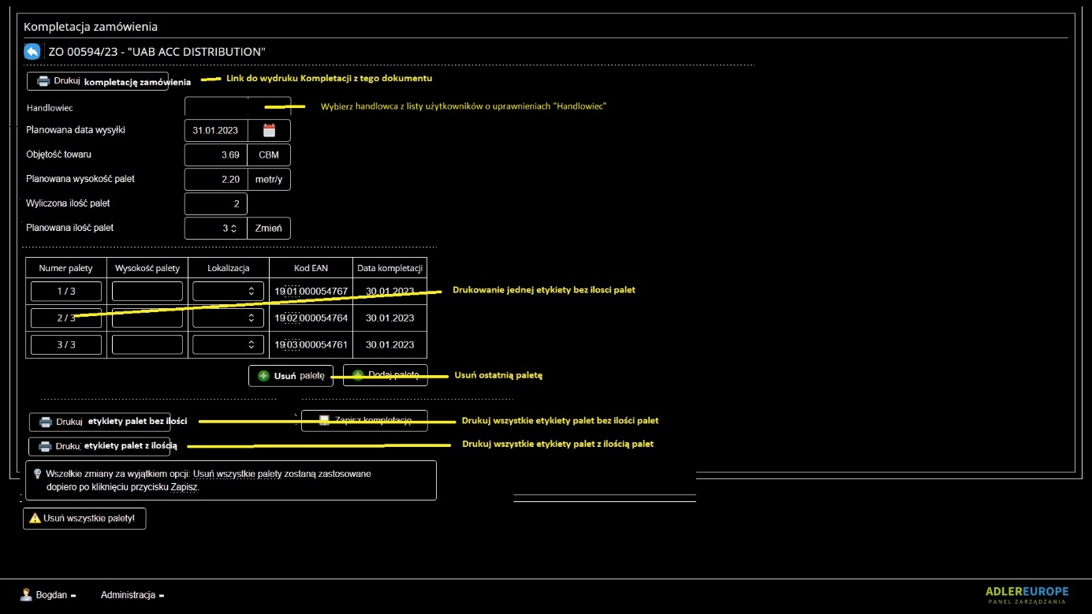
- Dodać klawisz z linkiem do wydruku Kompletacji z tego dokumentu” , otwiera się w nowym oknie przeglądarki.
- Dodać checkbox
- „Numer palety”, powinien wyświetlić w nowym oknie „Etykietę wybranej palety bez / ilości palet.
- „Usuń” = usuń ostatnią paletę
- „Usuń wszystkie palety” , przesunąć na sam dół ekranu.
- dodać klawisz „Drukuj wszystkie etykiety palet bez / ilości palet”
- przesunąć klawisz „Drukuj wszystkie etykiety palet z / ilością palet

- Nowy wzór etykiety bez / ilości palet

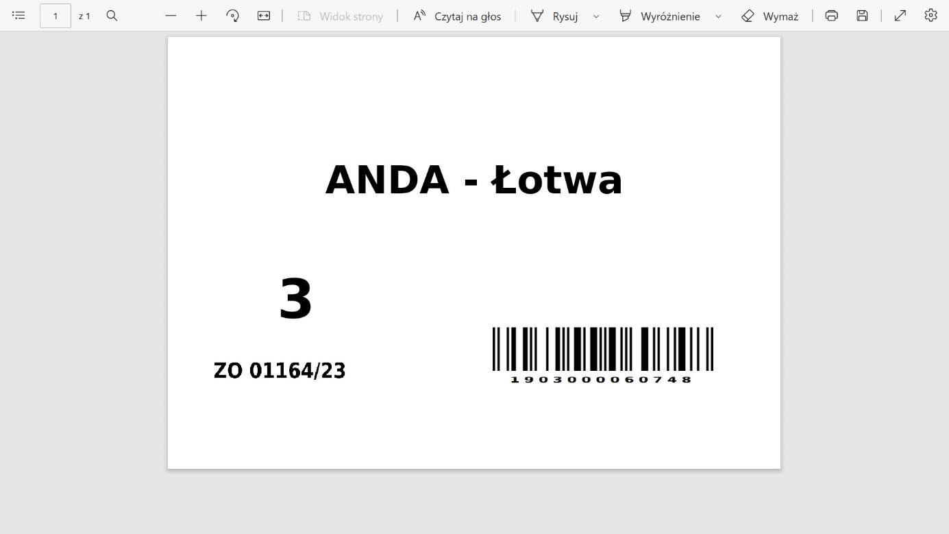

- Nowy wzór etykiety z / ilością palet

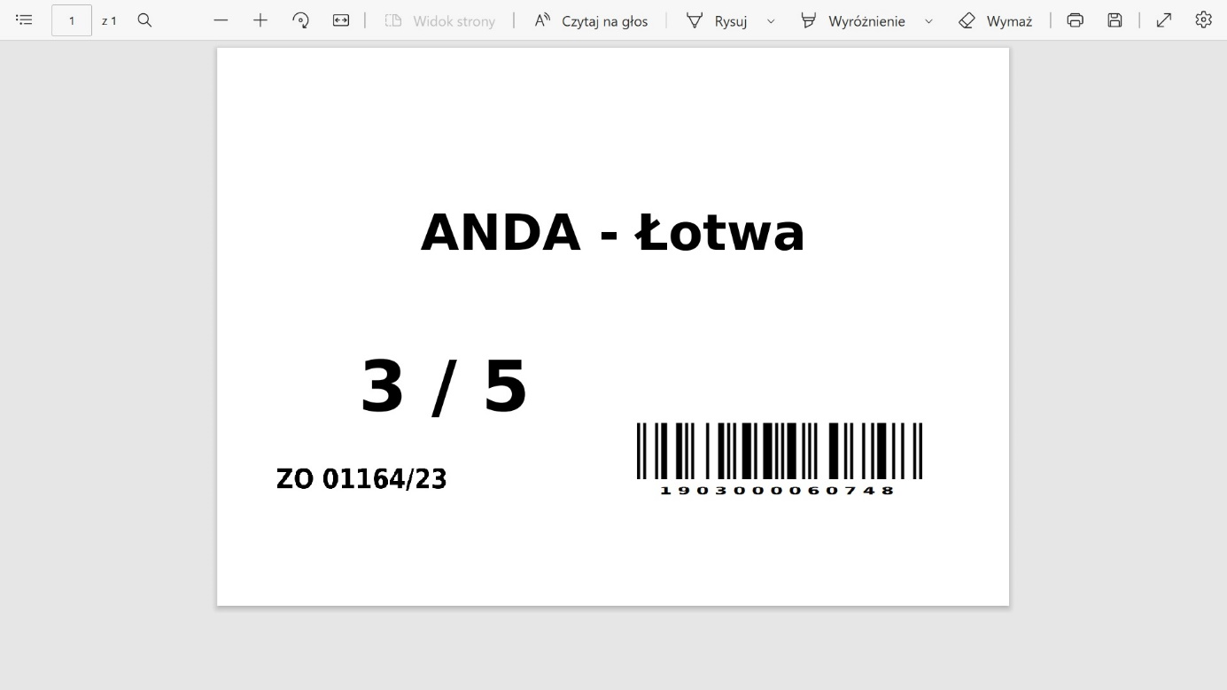

- Uruchomić wyszukiwanie po modelu
- Do komunikatu
„W tym zamówieniu nie zamówiono artykułu o takim modelu!”
dodać TAK do ręcznego potwierdzania.
dodać komunikat dźwiękowy nie_ma.mp3
